Приложение №4

Фотоматериалы

Лот № 1

Наименование объекта: Нежилое здание
Кадастровый номер: 34:01:040011:778
Площадь объекта 1287,0 кв.м.
Адрес местонахождения: Россия, Волгоградская обл., Алексеевский район, х.Яминский
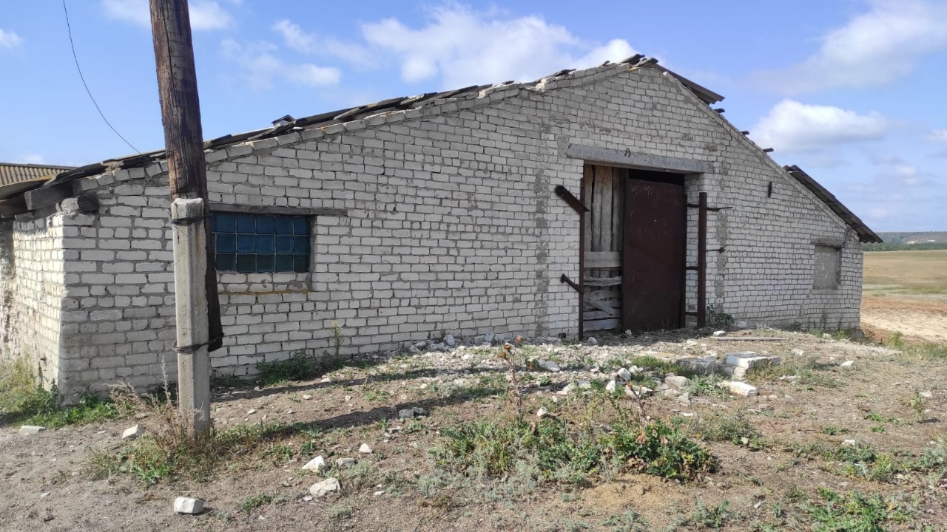
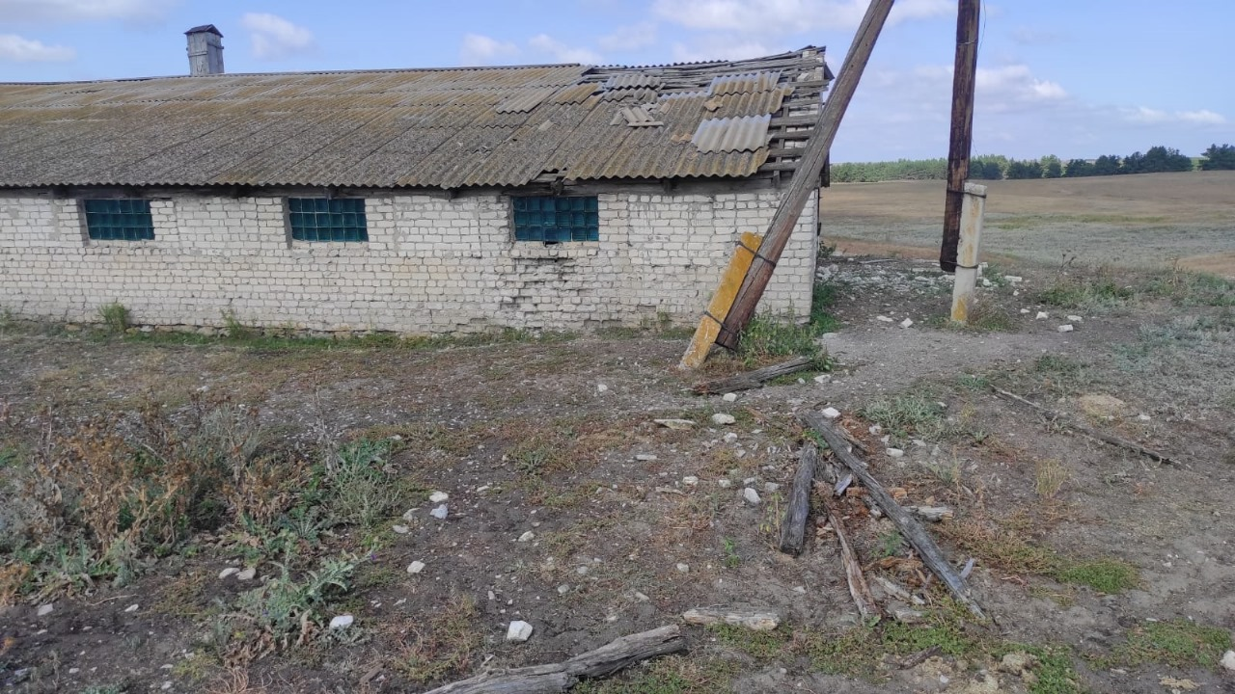
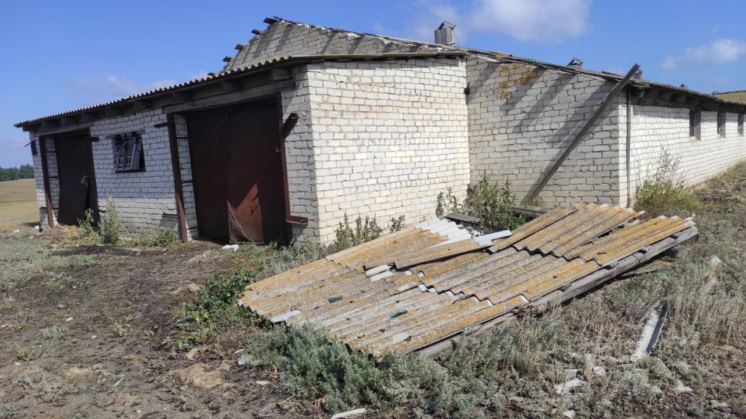

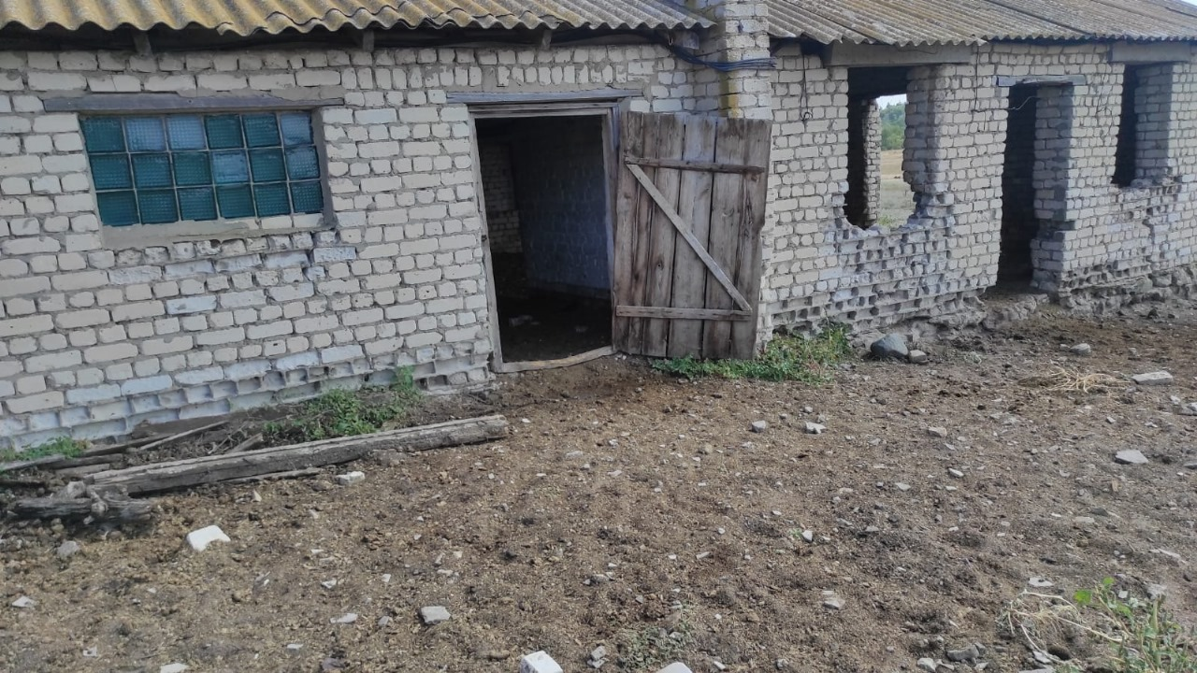

Лот № 2

Наименование объекта: Нежилое здание
Кадастровый номер: 34:01:040011:779
Площадь объекта 557,4 кв.м.
Адрес местонахождения: Россия, Волгоградская обл., Алексеевский район, х.Яминский
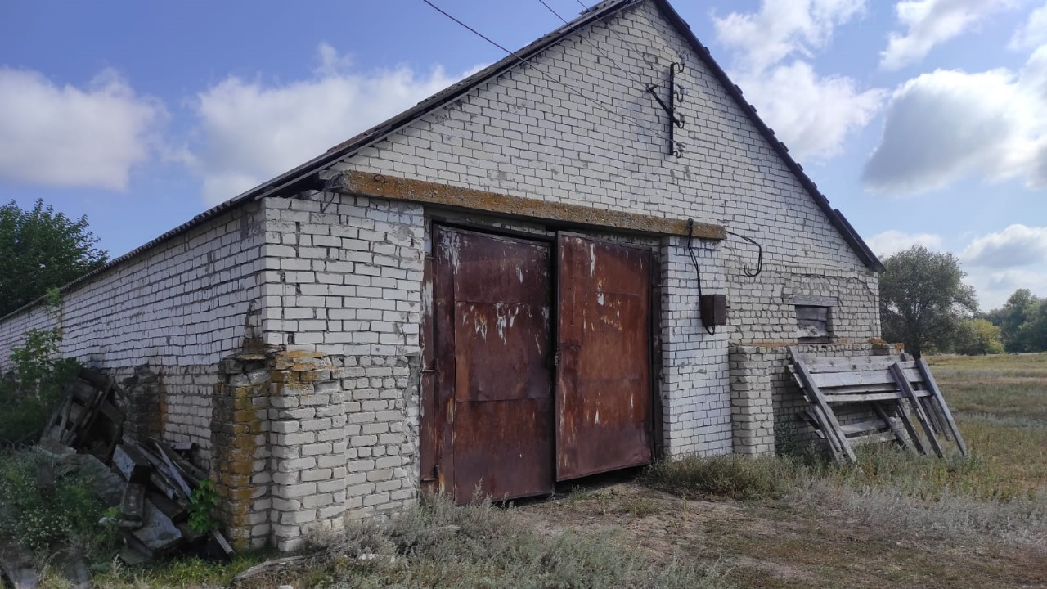

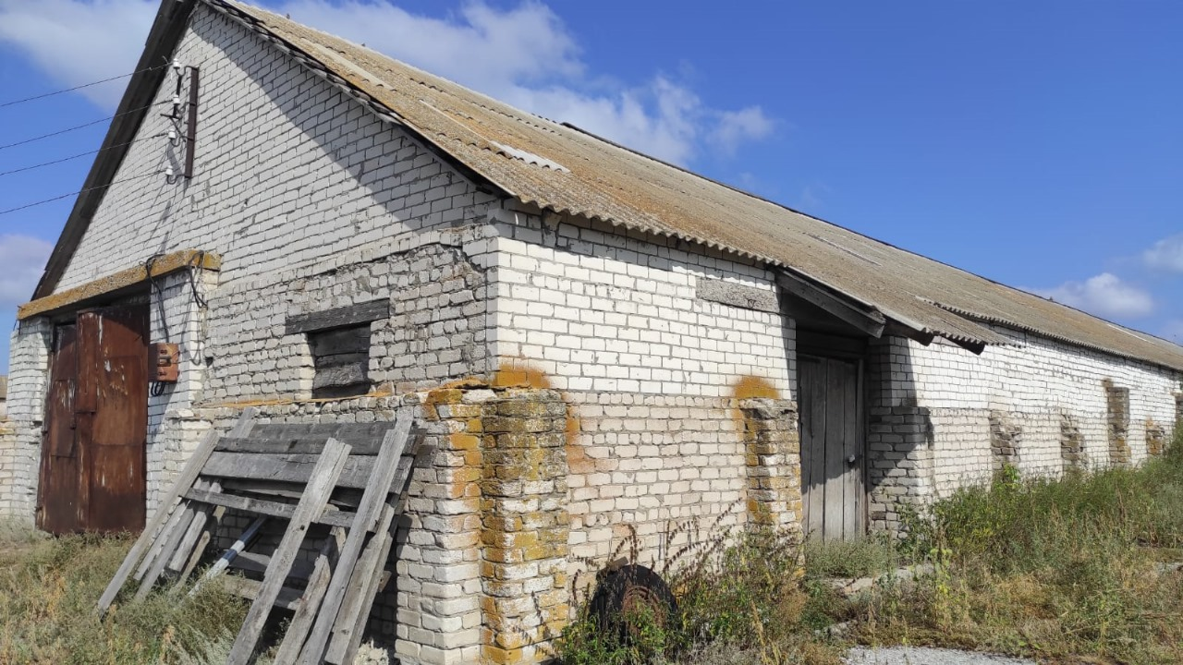

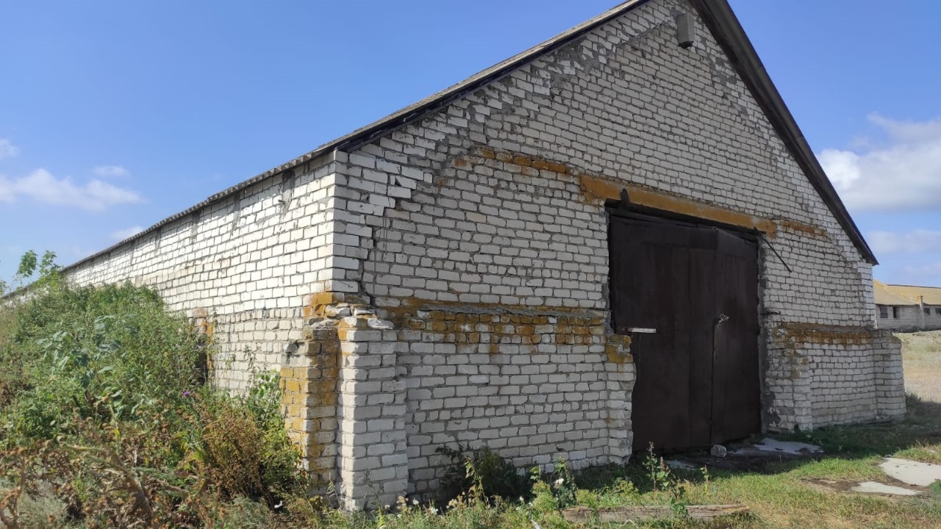

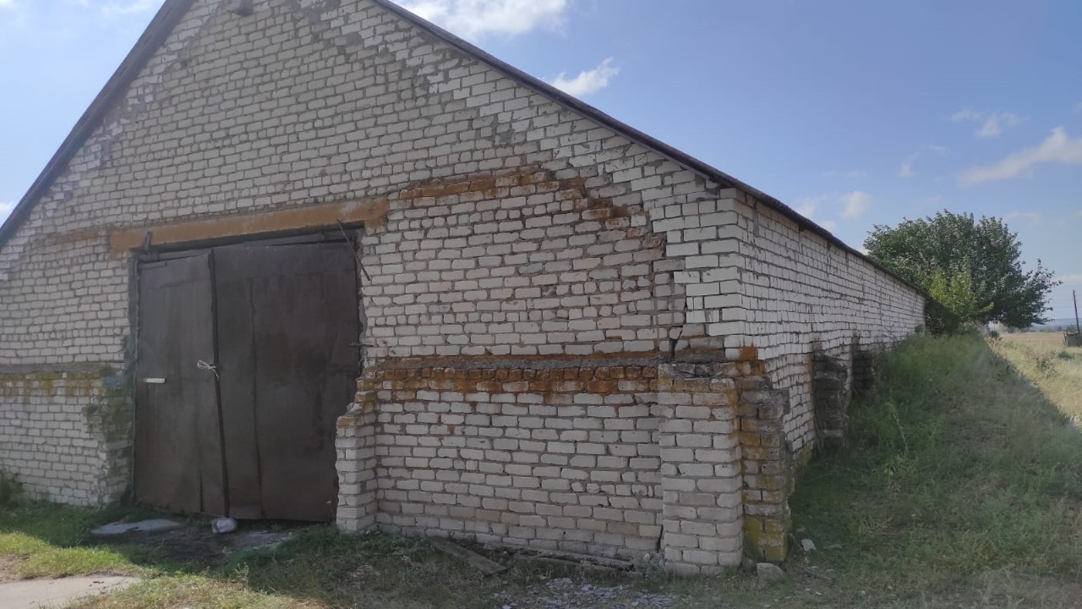

Лот № 3

Наименование объекта: Нежилое здание с земельным участком
Кадастровый номер здания: 34:01:110001:1369
Кадастровый номер земельного участка: 34:01:000000:3419, категория – земли населенных пунктов
Площадь здания 278,0 кв.м., площадь земельного участка 601,0 кв.м.
Адрес местонахождения: Россия, Волгоградская обл., Алексеевский район, х. Рябовский, д. 367
